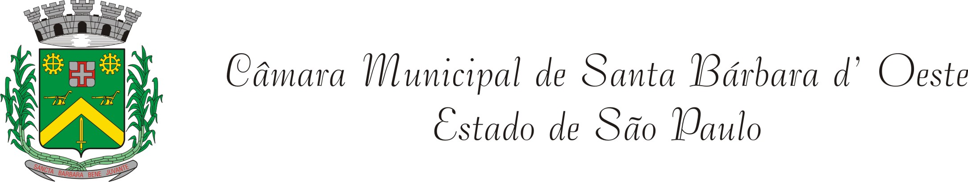

INDICAÇÃO $$$/2015

Sugere ao Poder Executivo Municipal a realização de obras para tapar buraco realizado pelo DAE (Departamento de Água e Esgoto) na Avenida General. Orlando Geizel, nº 115, no bairro 31 de Março.

Excelentíssimo Senhor Prefeito Municipal,

Nos termos do Art. 108 do Regimento Interno desta Casa de Leis, dirijo-me a Vossa Excelência para solicitar a realização do serviço de tapa buraco, na Avenida Gal. Orlando Geizel, no bairro 31 de Março.

Justificativa:

Este Vereador foi procurado por moradores da referida via, no bairro 31 de Março, que reclamam da existência, há vários dias, de um buraco provocado pelo Departamento de Água e Esgoto, após manutenção no local. Os munícipes reclamam da poeira provocada pelo buraco e dos riscos aos motoristas que passam pelo local.

Plenário “Dr. Tancredo Neves”, 27 de fevereiro de 2.015.

VALMIR ALCÂNTARA DE OLIVEIRA
“Careca do Esporte”
-Vereador-

